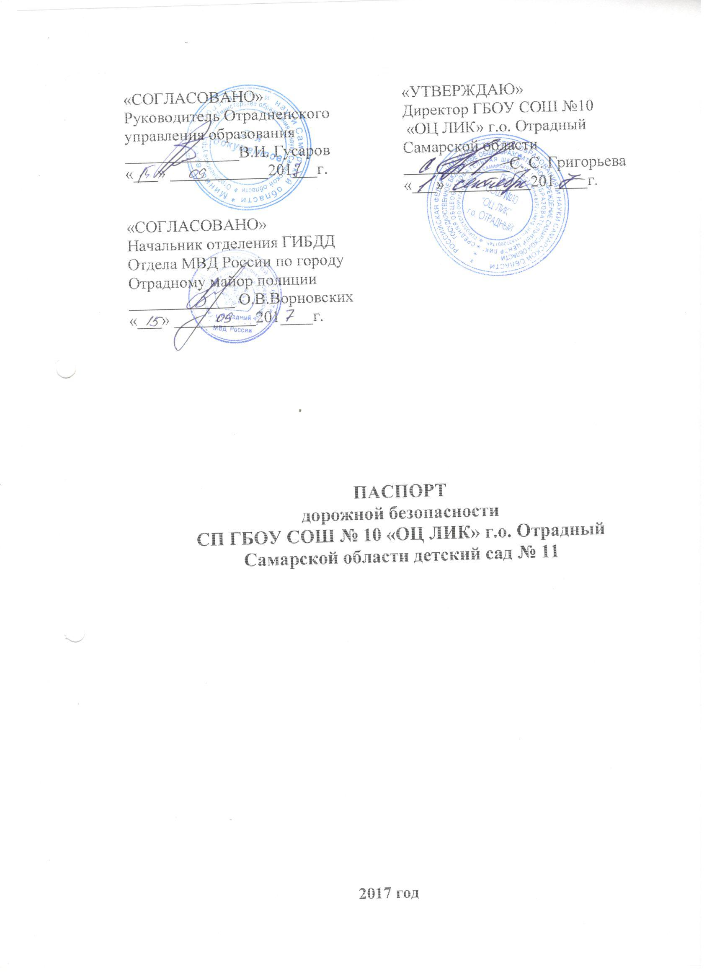

Общие сведения

Структурное подразделение государственного бюджетного общеобразовательного учреждения Самарской области средней общеобразовательной школы №10 «Образовательный центр ЛИК» городского округа Отрадный Самарской области «детский сад №11»
(наименование ОУ)

Тип ОУ: Дошкольное образовательное учреждение____________________
Юридический адрес ОУ: г. Отрадный, ул. Советская, 92Б_______________
Фактический адрес ОУ: г. Отрадный, ул. Советская, 92Б________________

Руководители ОУ:

Руководитель СП №1 СП ГБОУ СОШ № 10 «ОЦ ЛИК» г.о. Отрадный
Самарской области «детский сад № 11»: Губерская Ирина Александровна_
Старший воспитатель: Мухина Людмила Вениаминовна_________________
Старший воспитатель: Обухова Ольга Витальевна______________________
Ответственный работник муниципального органа образования: Борисенко Георгий Юрьевич__________________________________________________
Ответственный от Госавтоинспекции: __Гаврилов А.А. инспектор ГИБДД_______________________________________________
Ответственный работник за мероприятия по профилактике детского травматизма: сотрудник ГИБДД__________
Количество воспитанников: 300_______________________________________
младшего дошкольного возраста- 142________________________________
старшего дошкольного возраста-158_________________________________
Наличие уголков по БДД: 11 групп____________________________________
Наличие комнаты по БДД: Блок дополнительного образования__________
Наличие автогородка по БДД: _дорожная разметка во дворе детского сада на транспортной площадке _________________________________________
Время пребывания дошкольников в ДОУ: 7. 00 – 19. 00__________________

Телефоны оперативных служб:

ОГИБДД МО России «Отрадненский»: 8(84661)5-33-52__________________

Служба спасения: 112, 01____________________________________________

Скорая медицинская помощь: 03______________________________________

Содержание
- План-схема маршрута безопасного движения дошкольников (рекомендация к составлению план - схемы района расположения образовательного учреждения)
- Схема маршрута движения организованных групп от образовательного учреждения к ДК «Россия», библиотеке, детской школе искусств, городской сквер
- Схема пути движения транспортных средств к местам разгрузки/погрузки и рекомендуемые пути передвижения детей по территории образовательного учреждения
II. Приложения:
- Мероприятия по профилактике детского дорожно-транспортного травматизма
Совместный план работы СП ГБОУ СОШ № 10 «ОЦ ЛИК» г.о.Отрадный Самарской области детский сад № 11 и ГИБДД Отдела МВД России по городу Отрадный по предупреждению детского дорожно-транспортного травматизма на 2017-2018 учебный год
- План работы по профилактике дорожно-транспортного травматизма на учебный год
- Инструкция для воспитателей по предупреждению детского дорожно-транспортного травматизма
- Организация непосредственно образовательной деятельности по обучению дошкольников безопасному поведению на улице
- Просвещение родителей по вопросам обучения детей
правилам дорожного движения
- Методическая копилка

- Консультация для родителей
- Организационно-педагогические условия, способствующие эффективной организации педагогического процесса
- Методика построения системы работы по изучению дошкольниками правил дорожного движения. Формы и методы обучения дошкольников БДД
- Игра как ведущий метод обучения детей безопасному поведению на дорогах
- Целевые прогулки как форма профилактики детского дорожно-транспортного травматизма
- Анкета для родителей «Я и мой ребенок на улицах города»
- «Минутка» в детском саду по БДД

Рекомендации к составлению план - схемы района расположения образовательного учреждения
- Район расположения образовательного учреждения определяется группой жилых домов, зданий и улично-дорожной сетью с учетом остановок общественного транспорта центром которого является непосредственно образовательное учреждение;
- Территория, указанная в схеме, включает в себя:
- образовательное учреждение;
- учреждения, которые посещают дети ОУ;
- жилые дома, в которых проживает большая часть воспитанников данного образовательного учреждения.
3. На схеме обозначено:
- расположение жилых домов, зданий и сооружений;
- сеть автомобильных дорог;
Пути движения транспортных средств;
-пути движения воспитанников в/из образовательного учреждения;
- уличные (наземные – регулируемые/нерегулируемые) пешеходные переходы;
-названия улиц и нумерация домов.
Схема необходима для общего представления о районе расположения СП ГБОУ СОШ №10 «ОЦ ЛИК» г.о. Отрадный «детский сад №11»
Для изучения безопасности движения детей на схеме обозначены наиболее частые пути движения воспитанников от дома (от отдаленных транспортных средств) к СП ГБОУ СОШ №10 «ОЦ ЛИК» г.о. Отрадный «детский сад №11» и обратно.
При исследовании маршрутов движения детей необходимо уделить особое внимание опасным зонам, где часто дети пересекают проезжую часть не по пешеходному переходу.

Маршруты движения организованных групп от ОУ к ДК Россия, библиотеке, детской школе искусств, городской сквер
На схеме района расположения ОУ указываются безопасные маршруты движения детей от ОУ к ДК Россия, библиотеке, детской школе искусств, городской сквер и обратно.
Данные схемы должны использоваться преподавательским составом при организации движения групп детей к местам проведения непосредственно образовательной деятельности

Пути движения транспортных средств к местам разгрузки/погрузки
и рекомендуемые пути передвижения детей по территории
образовательного учреждения

На схеме указывается примерная траектория движения транспортного средства на территории ОУ, в том числе место погрузки/разгрузки, а также безопасный маршрут движения детей во время погрузочно-разгрузочных работ.
В целях обеспечения безопасного движения детей по территории образовательного учреждения необходимо исключить пересечение пути движения детей и пути движения транспортных средств.

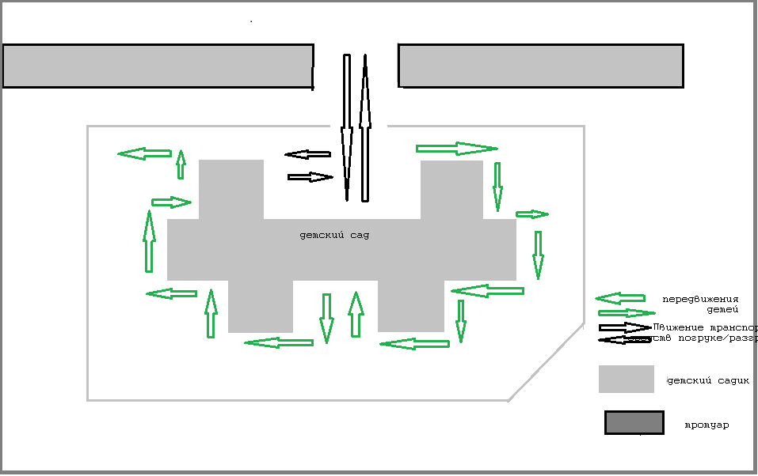

МЕРОПРИЯТИЯ по профилактике детского дорожно-транспортного травматизма

1. Работа с субъектами воспитательного процесса: воспитателями, педагогами дополнительного образования по оказанию им методической помощи в проведении разнообразных форм проведения мероприятий по изучению Правил дорожного движения.

2. Активизация работы по предупреждению несчастных случаев с детьми на улице, организация работы кружка «Зеленый огонек» по разъяснению среди дошкольников Правил поведения в общественных местах и предупреждению нарушений Правил дорожного движения.

3. Создание и оборудование уголков по безопасности движения, изготовление стендов, макетов улиц, перекрестков, светофоров, разработка методических, дидактических материалов и пособий для занятий с дошкольниками.

4. Создание специальных атрибутов для занятий в группе для практических занятий по Правилам дорожного движения.

5. Включение в программу по дополнительному образованию работы творческого объединения учащихся по изучению ПДД.

6. Работа с родителями по разъяснению Правил дорожного движения, проведение разных форм: собрания, конференции, совместные игровые программы, выставки-конкурсы творческих работ (рисунки, поделки).

7. Пропаганда Правил дорожного движения через СМИ, видеофильмы, участие в городских творческих конкурсах (рисунки, плакаты, совместные работы детей и родителей, конспекты тематических уроков и занятий; методических разработок по проведению игровых программ, викторин, игр и др.) Оформление методической копилки по организации и проведению месячника «Внимание, дети!» Постоянный контакт администрации образовательного учреждения с инспектором ОГИБДД УВД – необходимое условие плодотворной работы по изучению Правил дорожного движения и профилактики детского дорожно-транспортного травматизма.

«СОГЛАСОВАНО»  Руководитель Отрадненского  управления образования  ______________В.И. Гусаров  «___» ____________201___г. | «УТВЕРЖДАЮ»  Директор ГБОУ СОШ №10  «ОЦ ЛИК» г.о. Отрадный  Самарской области  _____________С. С. Григорьева  «___» __________201____г.
«СОГЛАСОВАНО»
Начальник отделения ГИБДД
Отдела МВД России по городу
Отрадному майор полиции
_____________ О.В.Ворновских «___» __________201____г.

План работы по профилактике дорожно-транспортного травматизма на 2017-2018 учебный год

 | Содержание работы | Срок | Ответствен-  ный | Результат
Организационно-методическая работа
1. | Консультация для воспитателей «Организация работы с детьми по безопасности дорожного движения» | Август-сентябрь | Старший  воспитатель  Мухина Л. В. | Доклад
2. | Оформление уголков безопасности дорожного движения в группах | Август-сентябрь | Воспитатели групп | Уголки по ПДД в группах
3. | Оформление выставки в методическом кабинете по ПДД | Август-сентябрь | Старший воспитатель | Выставка методических пособий
 | Акция  « Внимание, дети!» | Август-сентябрь | Воспитатели групп | План мероприятий
4. | Разработка перспективных планов работы по ПДД в группах | Сентябрь | Воспитатели групп | Планы работы по ПДД
 | Праздник День знаний | 1 сентября | Воспитатели групп | Сценарий праздника
5. | Пополнение методического и дидактического комплекта по ПДД:  - пополнение фонда детской литературы о дорожной азбуке;  - разработка сценариев развлечений для детей по безопасности дорожного движения;  - обновление наглядного и демонстрационного материала для обучения детей правилам дорожного движения;  -создание презентаций по ПДД для занятий с дошкольниками;  - приобретение плакатов по ПДД | В течение года | Старший воспитатель, воспитатели групп, инструктор по физическому воспитанию | Фонд детской литературы о дорожной азбуке.  Сценарии развлечений.  Конспекты занятий по ПДД, презентации.
 | День пожилого человека | 1 октября | Воспитатели групп | Сценарий праздника
 | День учителя | 5 октября | Воспитатели групп | Сценарий праздника
 | Акция  « Внимание каникулы!» | октябрь | Воспитатели групп | План мероприятий по ПДД
6. | Организация и проведение развлечений для детей по ПДД. | 1 раз в квартал | Ст. воспитатель,  инструк. по ф/в,  воспитатели групп | Праздники, развлечения по ПДД
7. | Оперативный контроль «Работа педагога по формированию у детей знаний по ПДД» | ноябрь | Старший воспитатель | Карты контроля, отчет
 | День инвалида | 3 декабря | Воспитатели групп | Сценарий мероприятия
 | Акция  «Внимание, каникулы!» | январь | Воспитатели групп | План мероприятий по ПДД
 | Акция« Учись быть пешеходом!» | Январь- март | Воспитатели  групп | План мероприятий по ПДД
8. | Подготовка и проведение тематической недели «Дети и дорога» | апрель | Ст. воспитатель, специалисты, воспитатели групп | План проведения тематической недели
 | Выставка рисунков  « Дети и дорога» | Первая декада апреля | Воспитатели групп | Рисунки детей по ПДД
9. | Проведение диагностики уровня знаний детьми правил «Дорожной азбуки» (педагогическая диагностика) | май | Старший воспитатель, воспитатели групп | Тесты,  вопросники
10. | Контроль организации работы с детьми по теме “Дорожная азбука” | 1 раз в квартал | Ст. воспитатель О.В.Обухова | Карты контроля, отчеты
 | Акция « Внимание каникулы!» | Май-август | Воспитатели групп | План мероприятий
11. | Консультация для воспитателей «Организация игр-занятий в Автогородке» | июнь | Старший воспитатель | Конспекты игр-занятий
Работа с детьми
1. | Целевые прогулки:  - 2 младшая и средние группы  - старшие и подготовительная к школе группа | 1 раз в квартал  1 раз в месяц | Воспитатели групп | Планы проведения прогулок
2. | Организация и проведение игр по ПДД в группах | ежемесячно | Воспитатели групп | Различные виды игр
3. | Чтение детской литературы по ПДД | В течение года | Воспитатели групп | Беседа по прочитан-  ному
4. | Совместная деятельность с детьми по ПДД:  «Профессия - водитель» (2 младшие)  «Мы пассажиры» (средняя группа)  «Мы знакомимся с улицей» (старшие) | октябрь | Воспитатели групп | Планы бесед
5. | Проведение развлечений, досугов:  - «Светофорчик» 2 младшая, средние группы;  - Развлечение «Викторина на дороге»  - «Красный, желтый, зелёный» | Ноябрь  Февраль  Июль | Старший воспитатель, специалисты, воспитатели групп | Сценарий развлечений, досугов
6. | Организация НОД по ПДД в группах | В течение года | Воспитатели групп | Планы НОД
7. | Выставка детских работ и рисунков по теме: Правила дорожного движения» | март | Воспитатели групп | Выставка детских работ и рисунков
8. | Проведение практических занятий с детьми старших и подготовительной к школе групп на площадке детского сада | Апрель, май | Воспитатели групп | Конспекты занятий
9. | Просмотр мультфильмов о безопасности движения на дороге | В течение года | Старший воспитатель | Диск с мультфильмами  по теме
Работа с родителями
1. | Консультации:  «Знайте правила движенья как таблицу умножения»;  «Как переходить улицу с детьми» | Сентябрь | Старший воспитатель,  воспитатели групп | Консультация
2. | Оформление папок-передвижек:  «Будьте внимательны на улице»  «Выполняем правила дорожного движения»  «Внимание – дети!»  «Безопасность наших детей» | В течение года | Старший воспитатель, воспитатели групп | Папка-передвижка
3. | Участие родителей в празднике «Красный, желтый, зеленый» | Июль | Старший воспитатель, специалисты, воспитатели | Сценарий праздника
Межведомственные связи
1. | Организация встреч с сотрудниками ОГИБДД МО России «Отрадненский»: | По согласованию | Ст. воспитатель  О.В.Обухова | План встречи

